«В поисках волшебных витаминок»

«Здоровый и веселый ребенок —
это всегда счастье для родителей»

30.06.2023 г. в нашем детском саду прошло итоговое мероприятие «В поисках волшебных витаминок».

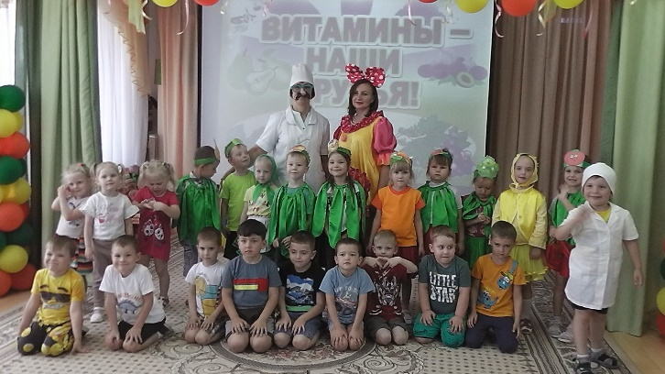

Основной целью которого явилась активизация интереса к здоровому образу жизни, здоровому питанию. Формой проведения стала квест-игра «В поисках волшебных витаминок».
В ходе игры дети помогали Витаминке найти ее пропавших подруг.

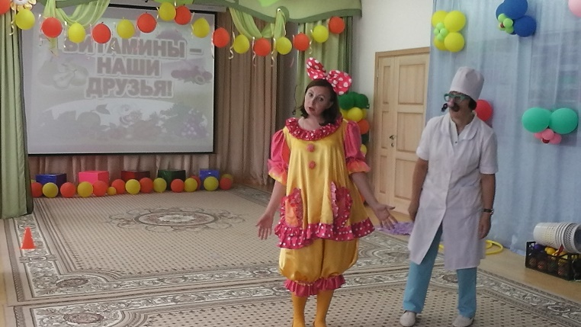

В пути им помогал доктор Пилюлькин, который рассказал детям о правилах гигиены и здорового питания…

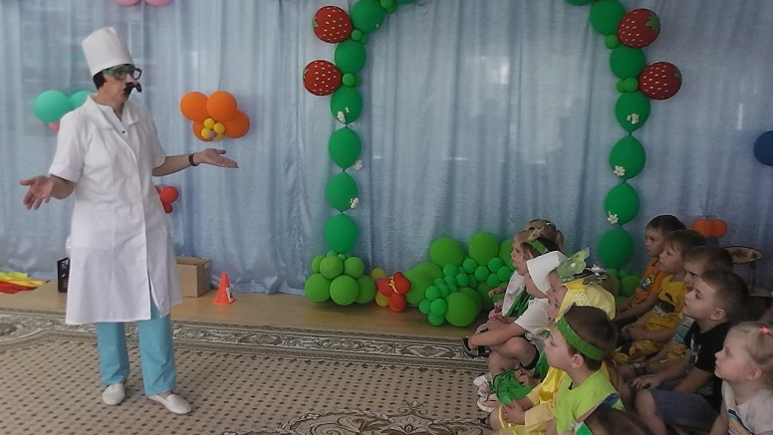

Дети побывали на станциях: «Весёлая зарядка»

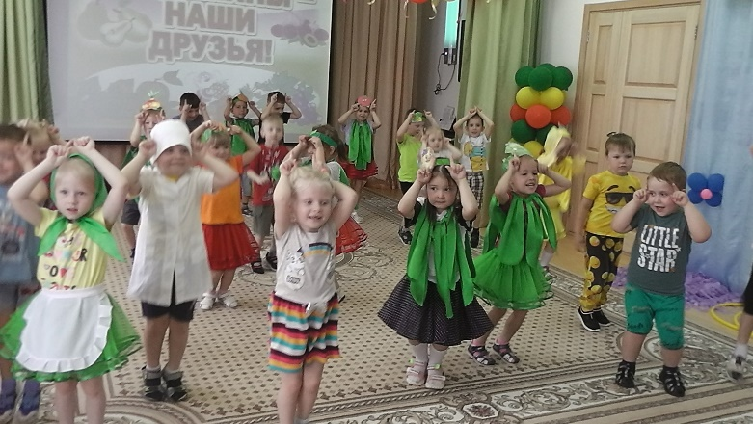

«Солнце, воздух и вода»

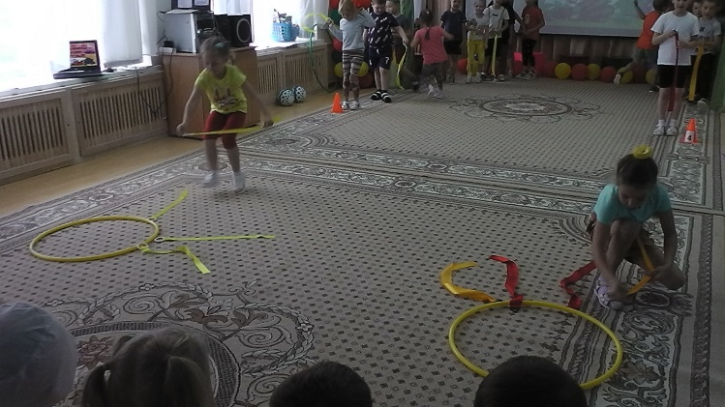
«Полезное и неполезное»

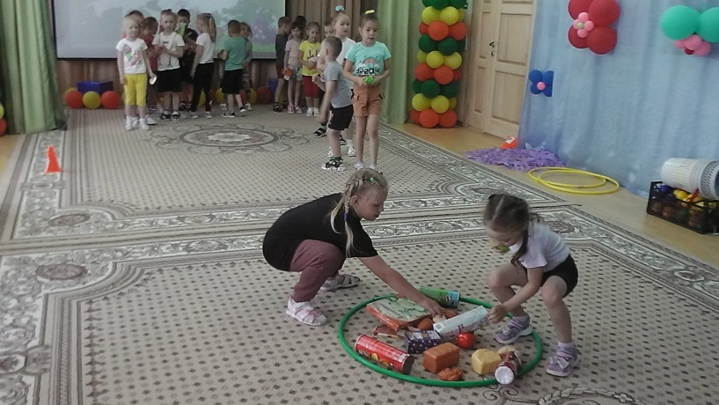
«Холодный душ»

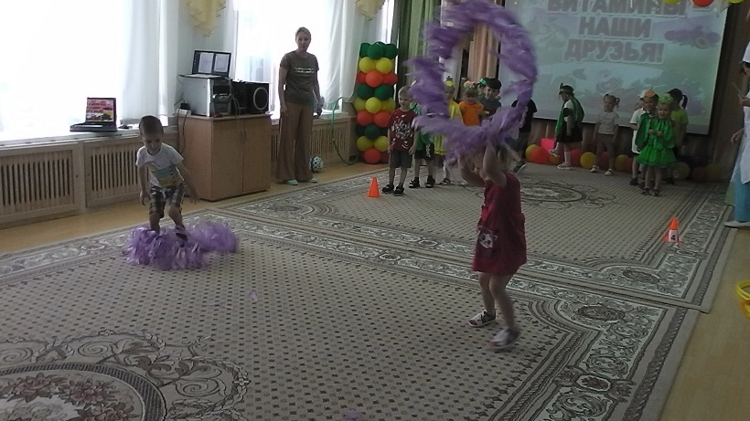
Дети выполняли задания, занимались зарядкой, принимали холодный душ, составляли режим дня, рассказывали о пользе витаминов,

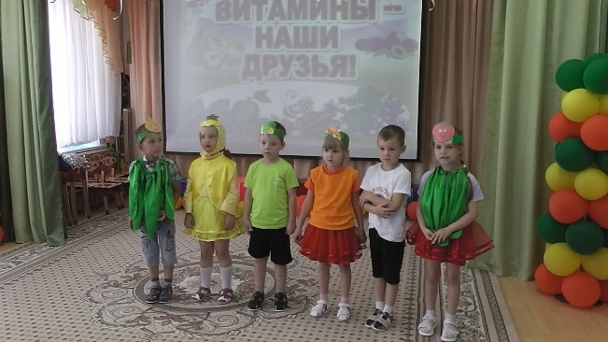

Пели

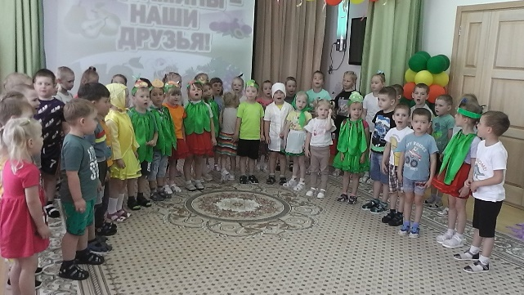

и танцевали…

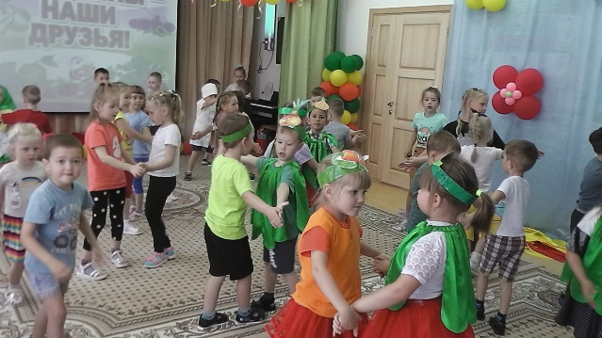

Когда все витамины были собраны, детям была показана сказка
«О витаминах во фруктах и овощах»

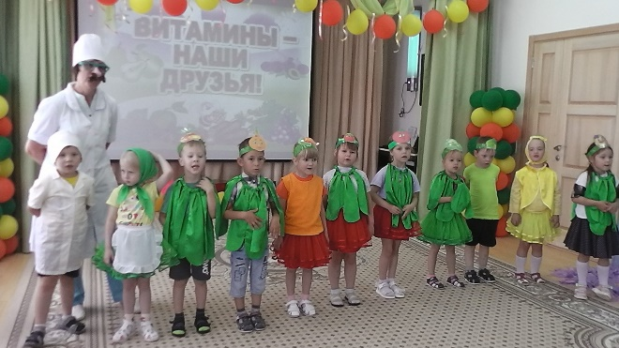

Квест-игра была очень динамичной и интересной! Она прошла в тёплой и дружеской атмосфере. Для детей это всегда интересное и радостное событие. Дети получили положительные заряд бодрости.

Музыкальный руководитель: Сомова Т.Ю.

